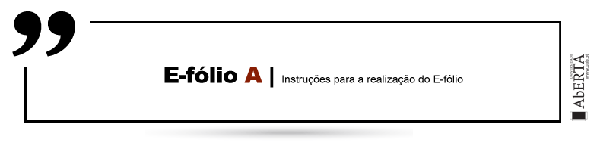

BIBLIOTECAS E EDUCAÇÃO | 11007

Período de Realização
Decorre de 10 a 16 de novembro de 2020

Data de Limite de Entrega
16 de novembro de 2020, até às 23h55 de Portugal Continental

Tema
Bibliotecas e Educação

Objetivos
As bibliotecas escolares estão relacionadas com a problemática da educação, mas também é preciso considerar que outras bibliotecas, e em particular as bibliotecas públicas, assumem um lugar de destaque nesse domínio, sobretudo atualmente, em que o conceito de educação se tem vindo a diversificar, considerando-se vários contextos em que a educação acontece (formais e não formais) e sublinhando-se que a educação não acontece apenas num momento mais ou menos restrito (coincidindo com a frequência da escola), mas que se estende por toda a vida de cada indivíduo.

Trabalho a desenvolver
Pergunta 1: resposta esperada: cerca de 2 páginas;
A biblioteca pública é o principal ponto de acesso da comunidade, concebido para, de forma proactiva, dar resposta às suas necessidades de informação em permanente mudança.
Comentar e justificar com exemplos, esta afirmação.
Pergunta 2: – resposta esperada – cerca de 2 páginas;
As bibliotecas são um laboratório de aprendizagem e de ensino do qual todos os atores são beneficiários e responsáveis. É também um link de acesso a recursos, como por exemplo a BookCrossing
(https://www.bookcrossing.com/about)
Partindo desta ideia e deste exemplo, realize uma reflexão e indique de que forma iniciativas internacionais podem contribuir para amplificar a dimensão educativa / formativa das bibliotecas.

Critérios de avaliação e cotação
Na avaliação do trabalho serão tidos em consideração os seguintes critérios e cotações:
- Apropriação dos conteúdos e materiais apresentados no tema;
- Relevância dos aspetos referidos;
- Será também tido em atenção a capacidade de exposição escrita; a correção e articulação na apresentação das ideias; o cumprimento das normas de escrita de um comentário de natureza académica (identificação de fontes e citações, indicação correta da bibliografia, etc.).
Total: 4 valores : Pergunta 1: (2 valores); Pergunta 2: (2 valores)
NOTA importante: O e-fólio é um trabalho individual e original. Será atribuída a classificação de 0 valores a trabalhos semelhantes entre colegas, a trabalhos copiados (de outros colegas ou de trabalhos já realizados) e a trabalhos que resultem da utilização de fontes não identificadas (vulgo plágio).

Normas a respeitar
Todas as páginas do documento devem ser numeradas e redigidas em Verdana ou Arial, tamanho de letra 12. O espaçamento entre linhas deve corresponder a 1,5 linhas.
Nomeie o ficheiro com o seu número de estudante, seguido da identificação do E-fólio, e não se esqueça de indicar o seu nome na primeira página.
Deve carregar o referido ficheiro para a plataforma no dispositivo E-fólio A até à data e hora limite de entrega. Evite a entrega próximo da hora limite para se precaver contra eventuais problemas.
O ficheiro a enviar não deve exceder 8 MB.
Votos de bom trabalho!
Ana Nobre

